

项目管理体系文件
项目总结

编 撰 人：TMO
审 核 人：
批 准 人：
批准日期：2010-9-1
保密级别：机密
文档版本：0.0.3

北京中软国际信息技术有限公司

版本历史
日期 | 版本 | 说明 | 作者
2010.06.08 | 0.0.1 | 草稿 | 晋利
2010.07.11 | 0.0.2 | 根据评审结果修改文字描述 | 晋利
2010.07.21 | 0.0.3 | 根据第二次评审结果修改文字描述 | 晋利

目 录
1. 引言 4
1.1. 编制目的 4
1.2. 适用范围 4
1.3. 术语 4
1.4. 参考资料 4
2. 项目信息 4
2.1. 项目背景 4
2.2. 项目基本信息 5
2.3. 项目目标 5
2.3.1. 业务目标 5
2.3.2. 管理目标 5
2.3.3. 技术目标 5
3. 组织结构 5
3.1. 组织结构图 5
3.2. 联系方式 6
3.2.1. 外部干系人 6
3.2.2. 项目组成员 7
4. 项目交付成果 7
4.1. 工作成果列表 7
4.2. 需求完成情况 7
4.3. 客户满意度反馈 8
5. 项目管理成果 8
5.1. 范围管理 8
5.2. 进度管理 8
5.3. 工作量管理 9
5.4. 人员绩效管理 9
5.5. 成本管理 9
5.6. 沟通管理 10
5.7. 风险管理 11
5.7.1. 风险总结 11
5.7.2. 重点风险的缓解 11
5.8. 问题管理 11
5.8.1. 问题总结 11
5.8.2. 重点问题的处理 11
5.9. 质量管理 12
5.9.1. 过程符合性 12
5.9.2. 阶段产物质量 12
5.9.3. 交付系统质量 12
6. 技术管理成果 13
6.1. 开发工具和环境 13
6.2. 技术复用 14
6.2.1. 已复用信息 14
6.2.2. 可复用信息 15
6.3. 关键技术 15
6.4. 人才积累 15
6.5. 知识积累 15
7. 经验与教训 16
7.1. 教训 16
7.2. 经验 16
7.3. 过程改进建议 16
过程改进点 16
目前不合理 16
改进建议 16

引言

编制目的
[阐明此项目总结文档的目的。]
对我们完成OA协同办公管理项目总结

适用范围
[简要说明此项目总结的范围：它的相关项目，以及受到此文档影响的任何其他事物。]

术语
[本小节应提供正确解释此项目总结所需的全部术语的定义、首字母缩写词和缩略语。这些信息可以通过引用项目词汇表来提供。]

参考资料
[列出要用到的参考资料，如：
- 本项目的已核准的计划任务书或合同、上级机关的批文；
- 属于本项目的其他已发表的文件；
- 本文件中各处所引用的文件、资料，包括所要用到的软件开发标准。列出这些文件的标题、文件编号、发表日期和出版单位，说明能够得到这些文件资料的来源。]

项目信息

项目背景
[可参考《售前技术方案》或《产品规划方案》中的项目背景描述。]

项目基本信息
[包含项目的项目编号、合同额、项目类型等信息。]
表格 1 项目基本信息
项目编号 |  | 项目名称
项目简称 |  | 客户名称
项目经理 |  | 客户经理
项目类型 |  | 业务类型
合同额 |  | 团队规模
应用架构 |  | 开发语言
开发平台 |  | 数据库
软件生命周期模型 |  | 是否为分包项目

项目目标
[项目目标信息来源于《项目计划》]

业务目标

管理目标

技术目标

组织结构

组织结构图
[使用组织结构图的方式描述项目的结构组成，项目组织结构应包括项目经理、责任设计师、开发工程师、测试工程师、实施工程师、配置管理人员、质量保证人员、需求调研人员、项目CCB、项目评审委员会等角色，同时还应包括直接客户、关注项目的领导、销售人员、其他开发商等。]
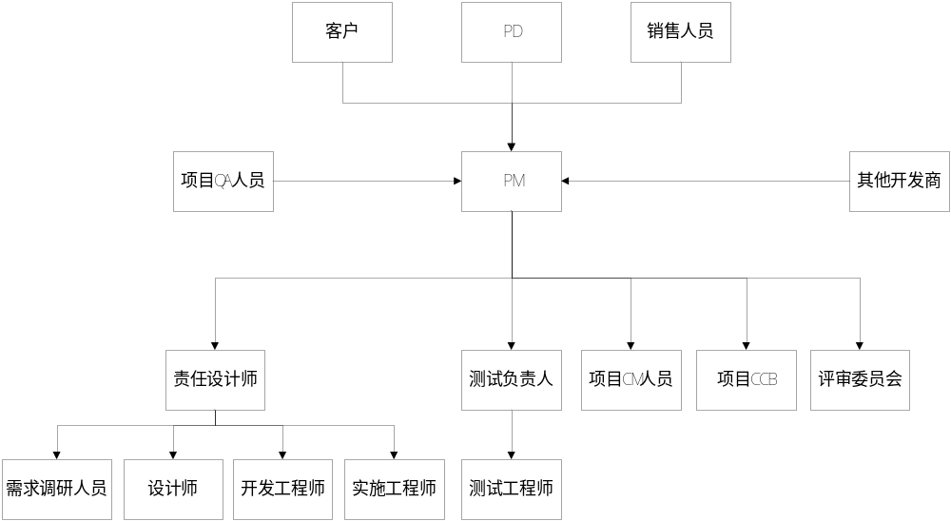图 1 组织结构图示例

联系方式

外部干系人
[使用列表方式说明项目外部干系人的联系方式，包括客户、公司内部其他对项目的成功有重要影响的成员、销售人员等。]
表格 2 项目干系人联系方式
项目干系 | 姓名 | 职位 | 手机或座机 | 电子邮件
直接客户领导
直接客户
高层管理者
销售人员
QA经理
其他开发商

项目组成员
[使用列表方式说明项目组成员的联系方式。]
表格 3 项目组成员联系方式
姓名 | 手机 | 电子邮件

项目交付成果

工作成果列表
[列表说明最终交付的内容。对于软件产品应列举各个阶段提交版本。]
表格 4 工作产品列表
工作成果 | 类型 | 版本 | 描述
 | 文档
 | 源代码
 | 产品
 | 数据库包

需求完成情况
[对照《需求规格说明书》的有关内容说明需求的完成情况。]
表格 5 需求完成情况
需求分类 | 需求编号 | 需求内容 | 实现情况
功能性需求 |  |  | 完成、未完成
功能性需求 |  |  | 完成、未完成
性能性需求 |  |  | 超过、完成、未完成
性能性需求 |  |  | 超过、完成、未完成
安全性需求 |  |  | 超过、完成、未完成
安全性需求 |  |  | 超过、完成、未完成

客户满意度反馈
[简要列举出甲方各个业务部门反馈的满意度调查结果。]
表格 6 客户满意度反馈表
部门名称 | 反馈人 | 满意度结果 | 补充说明

项目管理成果

范围管理
[简要说明项目原始需求数量和项目过程中新增、修改和删除的需求信息。]
表格 7 需求变更管理情况
原始需求数
变更需求数 |  | 新增 | 修改 | 删除
变更需求数 | 提出
变更需求数 | 评审通过
变更后需求总数

进度管理
[简要说明项目周期估计和实际的比对偏差。]
表格 8 项目周期估计与实际比对
 | 开始日期 | 结束日期
估计 | YYYY-MM-DD | YYYY-MM-DD
实际 | YYYY-MM-DD | YYYY-MM-DD
[列出各个里程碑原定计划进度与实际进度的对比，并进行挣值分析，数据来源：《项目里程碑报告》。]
表格 9 项目执行进度挣值分析
里程碑阶段 | 计划完成的工时(PV) | 实际完成的工时(EV) | 实际填报的工时(AC) | 进度绩效(SPI) | 成本绩效(CPI) | 项目执行EV等级

工作量管理
[描述项目功能点复杂度的估计和实际投入工作量的偏差。]
表格 10 工程工作量估算与实际比对
模块名称 | 复杂度 | 估计工作量（工时） | 实际投入工作量（工时） | 偏差
[描述项目管理、配置管理、变更管理和其他工时的估计和实际投入工作量的偏差。]
表格 11 非工程工作量估算与实际比对
类型 | 估计工作量（工时） | 实际投入工作量（工时） | 偏差
项目管理
配置管理
变更管理
其他

人员绩效管理
[简要描述项目组成员的绩效考评结果。]
表格 12 人员绩效考评结果
姓名 | 担任角色 | 主要工作内容 | 预算工时 | 实际工时 | 绩效结果

成本管理
表格 13 项目成本预算与实际比对（来源于财务）
类型 | 内容 | 预算费用（元） | 实际费用（元）
成本 | 人力资源成本
费用 | 差旅费
费用 | 住宿费
费用 | 补助费
费用 | 市内交通费
费用 | 办公费（办公用品）
费用 | 招待费
费用 | 通讯费
费用 | 设备租用购置费
费用 | 其它（物业费、水费、电费、燃气费、维修费、座机费、上网费）
合计

沟通管理
- 项目组内部
[简要说明项目组内部例会召开、周报制度执行情况，并说明项目组内部沟通存在的主要问题和纠正情况。]
- 客户
[简要说明客户例会召开、周报制度执行情况，并说明沟通存在的主要问题，以及客户反馈的重大问题和事故。]
- PD
[简要说明向PD的项目周报汇报情况、项目问题的沟通和支援情况。]
- 其他部门或项目组
[对项目在开发实施过程中公司内部资源提供的技术支持工作的评价，评价内容包括到位是否及时、支持力度、支持效果。]
- 供应商/分包商
[对项目在开发实施过程中外部资源提供的技术支持工作的评价，评价内容包括到位是否及时、支持力度、支持效果、沟通问题分析和考评分析。]

风险管理

风险总结
[对项目风险预测和实际发生进行比对，对公司级《风险列表库》中未记录的风险类型进行标注。]
表格 14 项目风险预测与实际比对
预测的风险类型 | 实际识别的风险类型
[同时，对项目风险分类和来源进行汇总，建议采用饼图方式来展示。]

重点风险的缓解
[此处仅对项目重点风险进行描述，并说明具体采取的有效的缓解措施。数据来源：《项目风险跟踪表》。]
表格 15 重点风险的缓解措施
风险内容 | 风险级别 | 风险措施 | 风险状态

问题管理

问题总结
[对项目问题类型和级别进行汇总，建议采用饼图方式来展示。]

重点问题的处理
[此处仅对项目重点问题进行描述，并说明具体采取的有效的处理措施。数据来源：《项目问题跟踪表》。]
表格 16 重点问题的处理措施
问题 | 问题级别 | 处理措施 | 问题状态

质量管理

过程符合性
[说明在软件过程符合性，与公司目标值对比，分析原因。数据来源：《QA审计报告》。]

阶段产物质量
[列出在需求评审阶段、设计评审阶段、代码评审阶段发现的问题及处理情况。]
表格 17 阶段产物质量情况
问题识别途径 | 产品交付物
问题识别途径 | 《需求规格说明书》 |  | 《概要设计》 |  | 《详细设计》 |  | 代码
问题识别途径 | 发现 | 修正 | 发现 | 修正 | 发现 | 修正 | 发现 | 修正
需求评审
概设评审
详设评审
代码评审
合计

交付系统质量
[说明在测试中检查出来的缺陷发生率和缺陷修复率是否符合公司要求，列出在系统测试阶段、试运行阶段和验收测试阶段发生的缺陷及处理情况。]
表格 18 交付系统质量情况
缺陷识别途径 | 交付的系统
缺陷识别途径 | 发现的缺陷数量 | 修正的缺陷数量
系统测试
系统试运行
系统验收
合计
[同时，采用饼图的方式来展示系统bug的详细解决情况，下图为示例：]
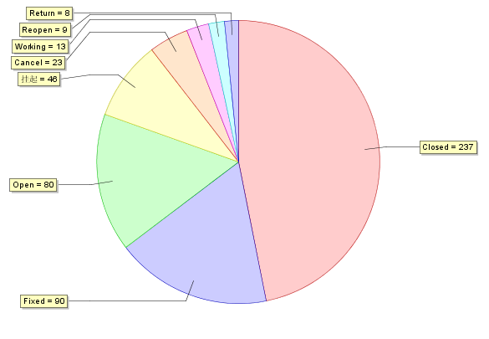
图 2 系统bug解决情况示例图

技术管理成果

开发工具和环境
[说明系统使用的开发工具，以及建立的各种环境（开发环境、测试环境）的详细信息（操作系统、第三方软件版本、补丁包名称、IP地址）]
[首先，通过环境拓扑结构图来介绍项目整体的开发环境，下图为示例：]
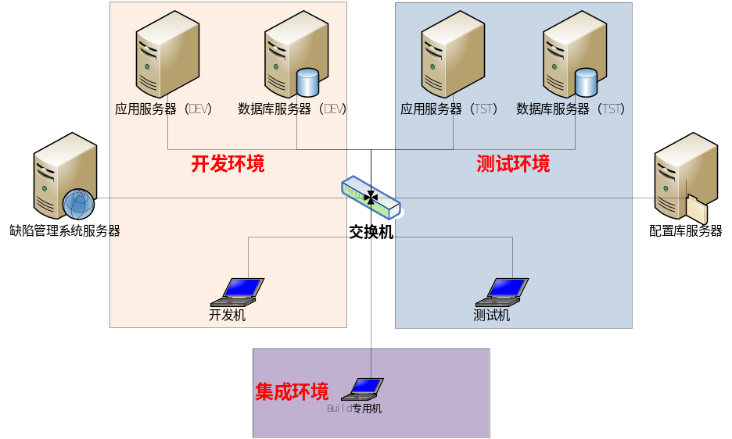
图 3 开发环境拓扑结构图
[其次，简要说明硬件资源的具体使用情况。]
表格 19 硬件资源使用情况
设备用途 | 配置 | IP | 安装软件 | 部署应用
[同时，简要描述软件资源的应用情况。]
表格 20 软件资源应用情况
软件名称 | 版本 | 用途 | 简要评价
开发工具
Build工具软件
应用服务器软件
数据库软件
缺陷管理系统
……

技术复用
[参照项目的技术目标来检验项目的技术复用。]

已复用信息
[描述复用公司的项目资产库里的业务构件信息，列举出构件名称、构件应用场景、构件应用范围、复用程度等。]
表格 21业务构件复用信息
业务构件名称 | 应用场景 | 复用内容 | 复用程度
 |  | 文档
 |  | 设计
 |  | 代码
[描述复用公司的可复用组件库里的技术组件信息，列举出组件名称、组件应用场景、复用程度等。]
表格 22技术组件复用信息
技术组件名称 | 应用场景 | 复用程度

可复用信息
[描述项目形成的可复用的信息，应描述其应用场景、主要功能和开发语言。]
表格 23 可复用成果信息
成果名称 | 应用场景 | 功能描述 | 开发语言

关键技术
[描述项目实现的关键技术和掌握人信息。]
表格 24 关键技术说明
关键技术名称 | 应用说明 | 掌握者

人才积累
[参照项目的技术目标来检验项目的人才积累情况，要详细说明经历此次项目有提升的人员，包括进入项目前的岗位职称、项目结束时的岗位职称和技能提升等等。]
表格 25 人才积累信息
姓名 | 原职称 | 目前职称 | 技能提升

知识积累
[简要描述项目开发过程中引入的各种先进的和有风险的知识、方法和技术，并进行评价。]
表格 26 知识积累说明
知识类型 | 应用说明 | 评价

经验与教训
[本节阐述从本项目实施中得到的最主要的经验与教训及对公司过程改进的建议。]

教训

经验

过程改进建议
表格 27 过程改进建议
过程改进点 | 目前不合理 | 改进建议

